**Министерство образования и науки**

Белгородский государственный технологический университет

им. В.Г. Шухова

Кафедра программного обеспечения вычислительной техники

и автоматизированных систем

**КУРСОВАЯ РАБОТА**

по дисциплине «Системное моделирование»

Автор работы ______________________ Ковалёв П. А.

(подпись) ВТ-22

Руководитель проекта _______________ Смышляева Л.Г.

(подпись)

Оценка ___________________________

Белгород

2019 г.

Оглавление

Глава 1 3

1.1 Общие сведения о методологии 3

1.2. История возникновения IDEF0-модели 4

1.3. Основные положения IDEF0-модели 5

Глава 2 6

Глава 3. Теоретическая часть. 8

Назначение 8

Классификация ЭС по решаемой задаче**.** 8

Базовые понятия 8

Глава 4. Практическая часть. 9

Краткая характеристика 9

Структура системы 9

1.Блок Определение полномочий пользователя 11

1.1 Поиск соответствующей учетной записи в базе данных пользователей 11

1.2 Сравнение пароля из запроса с паролем найденной учетной записи 11

1.3 Получение уровня доступа данной учетной записи 11

2.Блок Обработчик вопроса 13

2.1 Логическая обработка вопроса и выделения ключей 13

2.2 Пост обработка 14

2.3 Определение режима 14

2.4 Внутренняя база данных 14

3.Блок Решатель 15

3.1 Логический поиск по ключам ответов 15

3.2 Обработка ответов 15

4.Блок Обработчик ответов 16

4.1 Поиск нужного шаблона 16

4.2 Подведение ответа/ов под шаблон 16

4.3 Режим вывода 16

Вывод 17

Список использованных источников 18

# Глава 1

## 1.1 Общие сведения о методологии

Методология SADT (Structured Analysis And Design Technique) сформулирована в общих чертах Дугласом Т.Россом (компания SofTech) около 30 лет назад. На рынке SADT появилась в 1975 г. К 1981 году SADT уже использовали более чем в 50 компаниях.

Существуют такие направления в SA (strucrured analysis)-моделировании:

1. Функциональные модели выделяют определенные события в системе.
2. Модели данных выделяют определенные объекты или данные системы, которые устанавливают связь между функциями и их окружением.

Для обоих случаев используются графический язык блоков и дуг.

С целью более полного отображения процессов системы используются модели и того, и того типа, например, методология SADT, при этом довольно часто используется только функциональный вариант вышеназванной методологии в стандартизированной версии под названием IDEF0.

Методология SADT предназначена для определения требований к проектируемой системе. Применяется на ранних этапах процесса создания системы. При этом на поздних этапах процесса создания модели используются другие методологии системного моделирования.

Можно выделить такие достоинства методологии SADT:

1. Универсальность – данная методология может быть использована для проектирования любых систем, не зависимо от предметной области.
2. SADT является единственной методологией, которая легко справляется с отображением таких сложных системных характеристик, как управление, обратная связь и пр.
3. Данная методология имеет развитые процедуры поддержки коллективной работы.
4. SADT может быть использована на ранних этапах создания системы, что отличает ее от большинства других методологий.
5. SADT удобно сочетать с другими методологиями проектирования.

Далее автор будет рассматривать методологию IDEF0, которая является частью SADT, и ориентирована на функции системы.

## 1.2. История возникновения IDEF0-модели

IDEF0 является конечным этапом развития графического языка системного моделирования SADT. Данная методология была разработана в 1981 году в рамках обширной программы автоматизации промышленных предприятий ICAM (Integrated Computer Aided Manufacturing), предложенной департаментом Военно-Воздушных Сил США. Семейство стандартов IDEF унаследовало свое обозначение от названия этой программы (IDEF - ICAM DEFinition).

В процессе реализации программы появилась потребность в разработке новых методов анализа процессов, которые возникают в сложных промышленных системах. Помимо объемного количества инструментов для описания различных бизнес-процессов, одним из основных требований стало наличие эффективной методологии взаимодействия между аналитиками и специалистами в предметной области. Новый метод предназначался для упрощения групповой работы над моделью системы, с участием как можно большего количества аналитиков и специалистов.

C 1981 года стандарт IDEF0 претерпел несколько незначительных изменений, в основном ограничивающего характера. Последняя его редакция была выпущена в декабре 1993 года Национальным Институтом По Стандартам и Технологиям США (NIST).

## 1.3. Основные положения IDEF0-модели

Система – это совокупность взаимодействующих компонентов и взаимосвязей между ними [1]. Моделированием называется процесс создания точного описания системы [2]. Методология IDEF0 предназначена для создания точного описания определенных систем и основана на базовых концепциях системного моделирования.

Результат описания системы с помощью данной методологии называют модельной. В IDEF0 моделях используется как графический, так и естественный языки, что упрощает процесс моделирования системы и упрощает понимание функционирования модели лицами, которые не были причастны к ее разработке. В результате процесса моделирования определенной системы IDEF0-модель должна дать полное и точное описание, адекватное системе и имеющая конкретное назначение.

Назначение описания называют целью модели. Формальное определение модели в IDEF0 имеет следующий вид: M есть модель системы S, если M может быть использована для получения ответов на вопросы относительно S с точностью A[].

Целью модели является получение ответов на некоторую совокупность вопросов, которые, чаще всего, связаны с оптимизацией моделируемой системы. Такие вопросы должны формироваться на самом раннем этапе проектирования.

Также, одним из важных требований, которые устанавливает методология к процессу моделирования системы, является наличие одной и неизменной позиции, с которой рассматривается система. Эту позицию принято называть «точкой зрения» модели.

# Глава 2

Классификация информационных систем

Понятию «информационная система» можно дать такие определения:

1. Система, предназначенная для хранения, поиска и обработки информации, и соответствующие организационные ресурсы, например, человеческие, технические, финансовые и пр., которые обеспечивают и распространяют информацию[2].
2. Совокупность содержащихся в базе данных информации и обеспечивающих ее обработку информационных технологий и технических средств[3].
3. Система, неотъемлемыми компонентами являются данные, техническое и программное обеспечение, а также персонал и организационные мероприятия[4].

В целом, понимая термин «информационная система», можно провести классификацию информационных систем по таким критериям:

1. По степени распределённости:
   1. Настольные, или локальные ИС, в которых все компоненты находятся на одном ПК;
   2. Распределенные, в которых компоненты распределены по некоторым компьютерам.
2. По степени автоматизации:
   1. Автоматизированные ИС, в которых автоматизация может быть неполной, то есть постоянно требуется контроль со стороны персонала над работой системы;
   2. Автоматические ИС, в которых автоматизация является полной и вмешательство персонала в работу системы не требуется, либо требуется крайне редко.
3. По характеру обработки данных:
   1. Информационно-справочные, или информационно-поисковые ИС, в которых нет сложных алгоритмов обработки данных, а целью системы является поиск и выдача информации в требуемом виде;
   2. ИС обработки данных, или решающие ИС, в которых данные подвергаются обработке по сложным алгоритмам. К таким системам можно отнести системы поддержки принятия решений и автоматизированные системы управления.
4. По сфере применения:
   1. Экономическая информационная система, которая предназначена для выполнения функций управления на предприятии;
   2. Медицинская информационная система, предназначенная для использования в лечебном или лечебно-профилактическом учреждении;
   3. Географическая информационная система, предназначенная для обеспечения сбора, хранения, обработки, доступа, отображения и распространения пространственно-координированных данных.
5. По масштабности:
   1. Персональная ИС, которая предназначена для решения некоторого круга задач одного человека;
   2. Групповая ИС, которая ориентирована на коллективное использование информации членами рабочей группы или подразделения;
   3. Корпоративная ИС, которая автоматизирует все бизнес-процессы целого предприятия или организации, достигая их полной информационной согласованности, безызбыточности и прозрачности. Такие системы также называют информационными системами предприятия и системами комплексной автоматизации предприятия.

# Глава 3. Теоретическая часть.

## Назначение

В качестве основы для написания курсовой работы была взята схема работы экспертной системы. Своей деятельностью оно направлено на оказание услуг пользователям в поисках информации на запросы(вопросы).

**Экспе́ртная систе́ма**— компьютерная система, способная частично заменить специалиста-эксперта в разрешении проблемной ситуации.

ЭС может функционировать в 2-х режимах.

1. **Режим ввода знаний** — в этом режиме эксперт с помощью инженера по знаниям посредством редактора базы знаний вводит известные ему сведения о предметной области в базу знаний ЭС.
2. **Режим консультации** — пользователь ведёт диалог с ЭС, сообщая ей сведения о текущей задаче и получая рекомендации ЭС. Например, на основе сведений о физическом состоянии больного ЭС ставит диагноз в виде перечня заболеваний, наиболее вероятных при данных симптомах.

### Классификация ЭС по решаемой задаче**.**

* Интерпретация данных
* Диагностирование
* [Мониторирование](https://ru.wikipedia.org/wiki/%D0%9C%D0%BE%D0%BD%D0%B8%D1%82%D0%BE%D1%80%D0%B8%D0%BD%D0%B3)
* [Проектирование](https://ru.wikipedia.org/wiki/%D0%9F%D1%80%D0%BE%D0%B5%D0%BA%D1%82%D0%B8%D1%80%D0%BE%D0%B2%D0%B0%D0%BD%D0%B8%D0%B5)
* [Прогнозирование](https://ru.wikipedia.org/wiki/%D0%9F%D1%80%D0%BE%D0%B3%D0%BD%D0%BE%D0%B7%D0%B8%D1%80%D0%BE%D0%B2%D0%B0%D0%BD%D0%B8%D0%B5)
* Сводное планирование
* Оптимизация
* Обучение
* Управление
* Ремонт
* Отладка

## Базовые понятия

* [Интерфейс](https://ru.wikipedia.org/wiki/%D0%98%D0%BD%D1%82%D0%B5%D1%80%D1%84%D0%B5%D0%B9%D1%81) пользователя
* Пользователь
* Интеллектуальный редактор базы знаний
* [Эксперт](https://ru.wikipedia.org/wiki/%D0%AD%D0%BA%D1%81%D0%BF%D0%B5%D1%80%D1%82)
* [Инженер по знаниям](https://ru.wikipedia.org/wiki/%D0%98%D0%BD%D0%B6%D0%B5%D0%BD%D0%B5%D1%80_%D0%BF%D0%BE_%D0%B7%D0%BD%D0%B0%D0%BD%D0%B8%D1%8F%D0%BC)
* Рабочая (оперативная) память
* [База знаний](https://ru.wikipedia.org/wiki/%D0%91%D0%B0%D0%B7%D0%B0_%D0%B7%D0%BD%D0%B0%D0%BD%D0%B8%D0%B9)
* Решатель (механизм логического вывода (МЛВ))
* Подсистема объяснений

# Глава 4. Практическая часть.

## Краткая характеристика

Название модели: Экспертной системы.

Целью модели является отображение существующих процессов в экспертной системы AS IS, определение функций каждого элемента данной ИС и взаимодействия между ними.

Точка зрения: Разработчик ЭС.

## Структура системы

Рассмотрим внутренние процессы ИС «Экспертной системы» на модели IDEF0, а также дадим этим процессам определения.

Каждый процесс в качестве механизма использует мониторинг состояния системы для отслеживания состояния обработки запроса.

Наименование процесса: Функционирование экспертной системы.

Определение процесса: Отражает структуру экспертной системы.

На входе данный процесс получает вопрос(запрос),запрос на тип отчета и данные пользователя. Результатом работы является оказание услуг по решению вопроса пользователя. 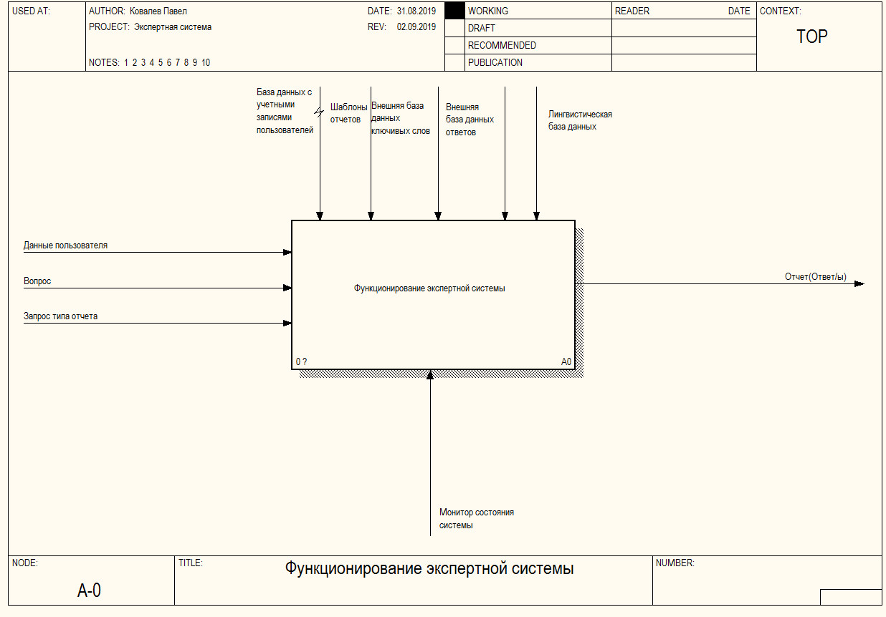

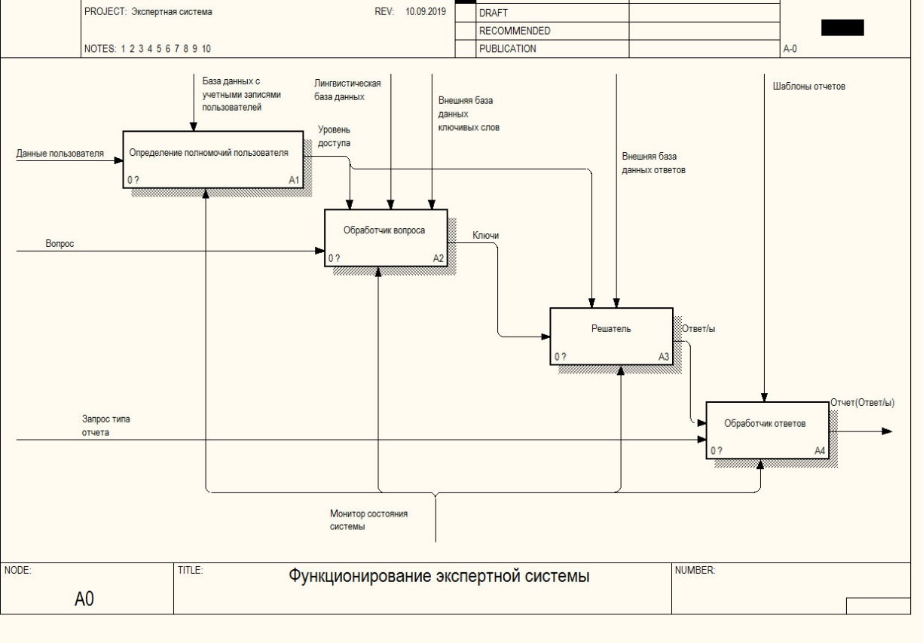

**Наименование процесса: Определение полномочий пользователя.**

Определение процесса: на данном этапе определяется уровень доступа с помощью базы данных с учетными записями пользователей.

Результатом работы данного процесса являются уровень доступа пользователя.

**Наименование процесса: Обработчик вопроса.**

Определение процесса: обрабатывает полученный запрос синтаксически и логически с помощи как изменяемой базы данных(внутренней) так и с помощью внешней базе данных.

Результатом работы данного процесса являются синтаксически правильно построенные ключи.

**Наименование процесса: Решатель.**

Определение процесса: обрабатывает полученные ключи с помощью поиска и логических из баз знаний.

Результатом работы данного процесса являются ответ не подведенный под нужный тип.

Наименование процесса: **Обработчик ответов**.

Определение процесса: Выводит ответ в нужном шаблоне.

Результатом работы данного процесса являются ответ.

## 1.Блок Определение полномочий пользователя

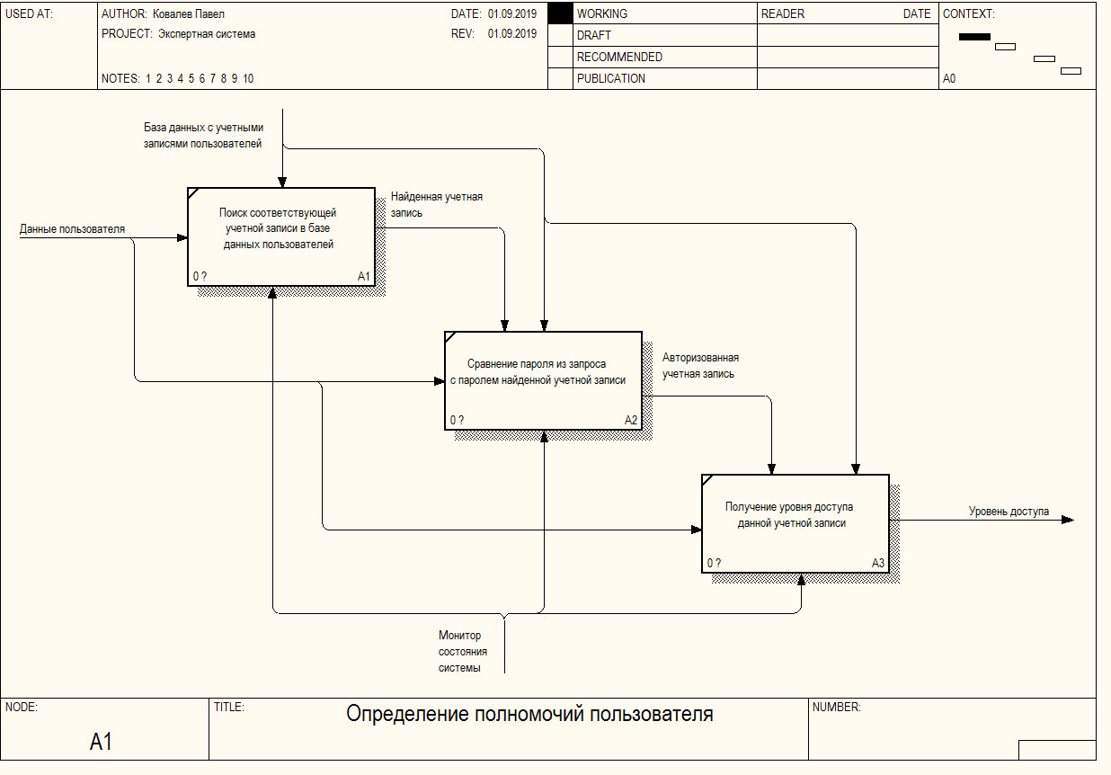

### 1.1 Поиск соответствующей учетной записи в базе данных пользователей

Наименование процесса: **Поиск соответствующей учетной записи в базе данных пользователей**.

Определение процесса: осуществляет поиск по введенным данным пользователя в база данных учетных записей.

Результатом работы данного процесса являются найденная подходящая учетная запись

### 1.2 Сравнение пароля из запроса с паролем найденной учетной записи

Наименование процесса: **Сравнение пароля из запроса с паролем найденной учетной записи**.

Результатом работы данного процесса являются Авторизованная учетная запись.

### 1.3 Получение уровня доступа данной учетной записи

Наименование процесса: **Получение уровня доступа данной учетной записи**.

Результатом работы данного процесса являются уровень доступа.

## 2.Блок Обработчик вопроса

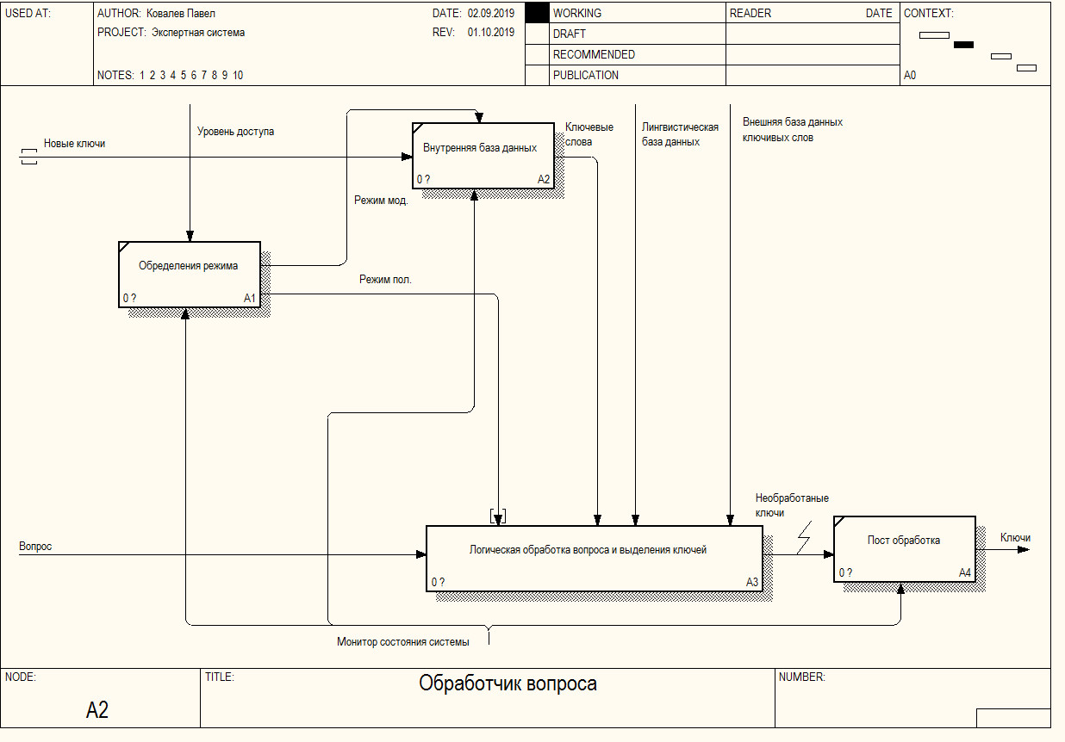

### 2.1 Логическая обработка вопроса и выделения ключей

Наименование процесса: **Логическая обработка вопроса и выделения ключей**.

Определение процесса:

Результатом работы данного процесса являются

Наименование процесса: **Удаление ненужных слов**.

Определение процесса:

Результатом работы данного процесса являются

Наименование процесса: **Поиск и выделения ключевых слов**.

Определение процесса:

Результатом работы данного процесса являются

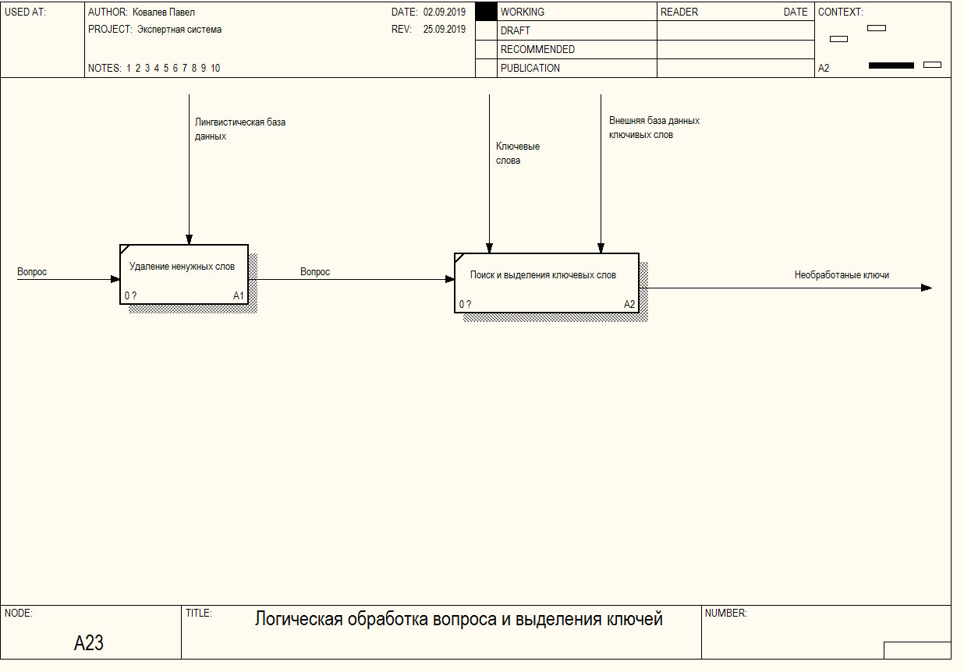

### 2.2 Пост обработка

Наименование процесса: **Пост обработка**.

Определение процесса: Удаляет ненужные синтаксические сочетание.

Результатом работы данного процесса являются

### 2.3 Определение режима

Наименование процесса: **Определения режима**.

Определение процесса: с помощью уровня доступа определяет можно ли изменить внутреннею базу данных.

Результатом работы данного процесса являются режим эксперта или режим пользователя.

## 3.Блок Решатель

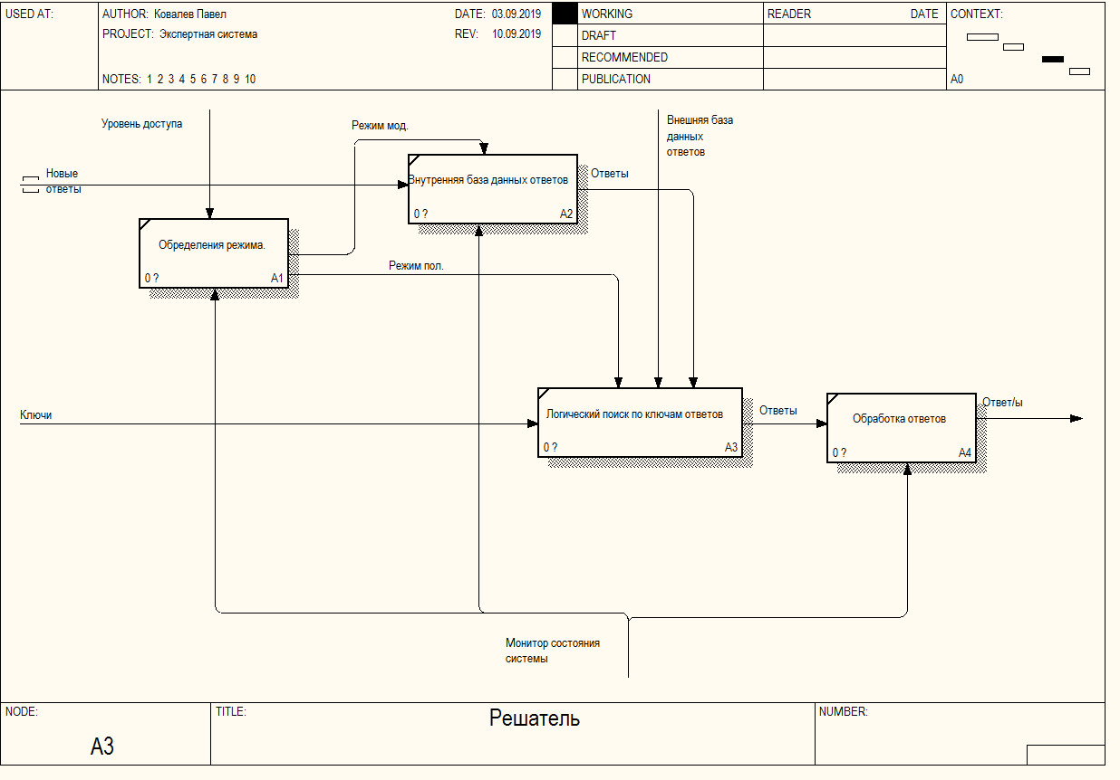

### 3.1 Логический поиск по ключам ответов

Наименование процесса: **Логический поиск по ключам ответов**.

Определение процесса:

Результатом работы данного процесса являются

### 3.2 Обработка ответов

Наименование процесса: **Обработка ответов**.

Определение процесса:

Результатом работы данного процесса являются

## 4.Блок Обработчик ответов

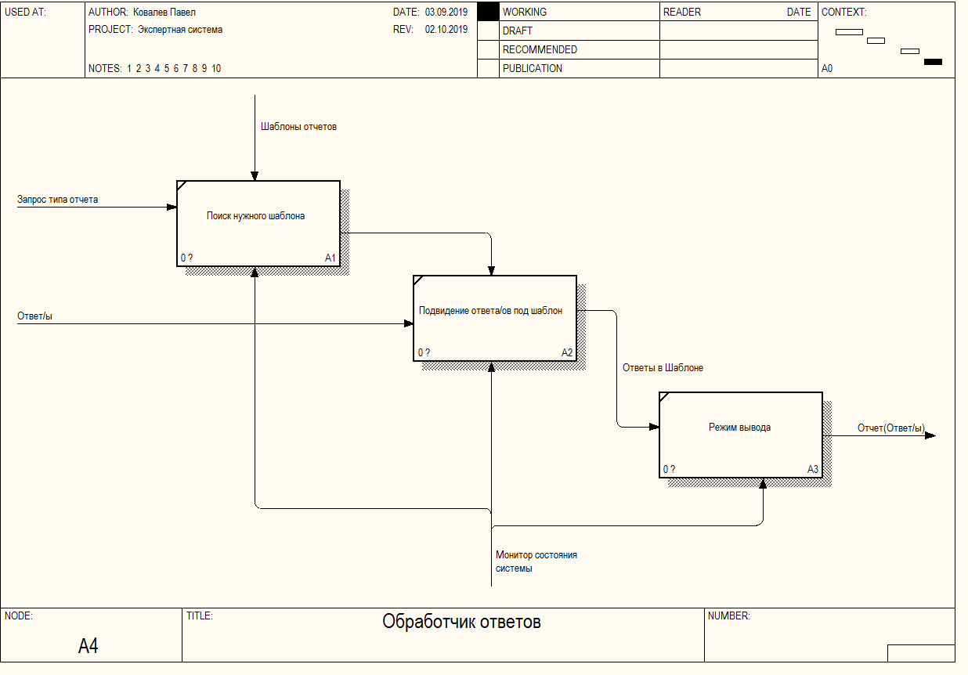

### 4.1 Поиск нужного шаблона

Наименование процесса: **Поиск нужного шаблона**.

Результатом работы данного процесса являются шаблон.

### 4.2 Подведение ответа/ов под шаблон

Наименование процесса: **Подведение ответа/ов под шаблон**.

Определение процесса:

Результатом работы данного процесса являются

### 4.3 Режим вывода

Наименование процесса: **Режим вывода**.

Определение процесса:

Результатом работы данного процесса являются

# Вывод

В процессе выполнения курсовой работы на тему «Функционирование экспертной системы» была изучена методология функционального моделирования IDEF0, предназначенная для формализации и описания процессов, происходящих внутри ИС, получены навыки проведения планирования и структурной декомпозиции предметной области.

Данный процесс включает в себя такие основные шаги:

1. Определение предметной области проекта — составление документа, утверждающего конфигурацию предметной области проекта как основу для принятия последующих решений
2. Уточнение предметной области проекта — структурная декомпозиция основных результатов на управляемые компоненты для обеспечения лучшего контроля за осуществлением проекта.
3. Разработка предметной области проекта — документальное представление и подтверждение предметной области.

# Список использованных источников

1. Когаловский М. Р. Перспективные технологии информационных систем. — М.: ДМК Пресс; Компания АйТи, 2003. — 288 с.
2. МЕТОДОЛОГИЯ ФУНКЦИОНАЛЬНОГО МОДЕЛИРОВАНИЯ IDEF0 — М.: Издательство стандартов, 2000 — 75 с.
3. Марка Д. А., МакГоуэн Р. Методология структурного анализа и проектирования SADT — М. —  231 с.
4. Коберн А. Современные методы описания функциональных требований к системам. : Пер. с англ. – М.: Лори, 2002. – 263 с.
5. Системное моделирование [Электронный ресурс] —  <https://ru.wikipedia.org/wiki/Информационная_система>
6. Полунин А. И., Смышляева Л. Г., Смышляев А. Г. Учебное пособие «Функциональное моделирование» — 80 с.
7. Дубейковский В. И. Практика функционального моделирования с AllFusion Process Modeler — М.: ДИАЛОГ-МИФИ, 2004 г.
8. Экспертная система [Электронный ресурс] — <https://ru.wikipedia.org/wiki/%D0%AD%D0%BA%D1%81%D0%BF%D0%B5%D1%80%D1%82%D0%BD%D0%B0%D1%8F_%D1%81%D0%B8%D1%81%D1%82%D0%B5%D0%BC%D0%B0>